Smlouva o nájmu zemědělského stroje
uzavřená ní že uvedeného dne, měsíce a roku mezi smluvními stranami ,
Pronajimatel : MOREAU AGRI VYSOČINA, spol. s r.o. zastoupený: Milanem Hájkem, jednatelem společnosti se sídlem: Maršovice 87, 592 31, Nové Město na Moravě bankovní spojení : xxxxxxxxxxx
DIČ: 26259044 IČ: 26259044
Zapsána v obchodním rejstříku Krajského soudu v Brně oddíl C vložka 40320
Nájemcem : Střední škola zemědělská a Vyšší odborná škola Chrudim
Zastoupený: Stanislavem Valáškem ředitelem školy se sídlem Poděbradova 842, Chrudim IV 537 01 Chrudim
IČ: 75075920
DIČ: CZ 75075920
Zapsána v obchodním rejstříku Krajského soudu v Hradci Králové oddíl P r, vložka 1284 .
t a k t o
ČI. 1 — Účel nájmu
Pronajímate1 má právo hospodaření k níže uvedenému stroji, který dává touto smlouvou do úplatného nájmu nájemci za podmínek dále u jednaných v této smlouvě.
čl. 2 — Předmět nájmu a cena
2 . I Specifikace pronajatého stroje a výše nájemného:
typ stroje nájemné DPH nájemné vč. DPH

a) Teleskopický manipulátor Mannitou MLT 840 VIN: 921870
620 , Kč/mth
Stav mth při předání . 3 833

130, Kč 750 , Kč

čl. 3 Způsob a splatnost nájemného
3. I Nájemné za stroj podle čl . 2 bude zaplaceno nájemcem na základě
faktury vyhotovené pronajímatelem měsíčně po předchozím odsouhlasení množství Mth se splatností do l4 . dne následujícího měsíce, případně po skončeni doby nájmu s datem zdanitelného plnění, jenž bude totožné s datem vrácení stroje dle předávacího protokolu .

ČI. 4 Doba nájmu
Doba nájmu stroje se sjednává od 22.11.2017 do 31.12. 2017. Vrácení stroje před sjednanou povoleno.
čl. 5 Pojištění stroje
- I. Pronajímatel zajišťuje zákonné pojištění stroje po dobu pronájmu a pojištění stroje pro případ poškození nebo zničení v důsledku živelní události.
čl. 6 — Jiná ujednání
- I Nájemce se zavazuje
užívat stroj v souladu s touto smlouvou a obvyklým užíváním, dodržovat bezpečnostní a jiné obecně závazné předpisy, hradit náklady spojené s obvyklým opotřebením a technickými údržbami
dbát na to, aby nedocházelo k neúměrnému opotřebení nebo zničení agregátů pronajímaného stroje,
    - neprovádět bez souhlasu pronajímatele jakékoliv zásahy do konstrukce pronajatého stroje, jeho demontáže případně opravy jeho částí
    - chránit pronajatý stroj před poškozením, ztrátou nebo zničením a okamžitě oznámit pronajímateli jakékoliv poškození, zničení nebo odcizení pronajatého stroje
    - hradit: nájemné ve stanoveném termínu splatnosti. V případě prodlení s úhradou nájemného zaplatit: nájemci smluvní úrok z prodlení ve výši 0,1 % z dlužné částky za každý clen prodlení
    - v průběhu pronájmu neuzavřít s žádnou třetí stranou smlouvu (např. prodejní, nájemní apod.), která by se týkala pronajatého stroje. Pronajatý stroj nesmí nájemce nikomu ani bezplatně zapůjčit a nesmí jej dát do zástavy. Veškerá taková ujednání nebo smlouvy s třetí stranou jsou neplatná a nájemce nese plnou zodpovědnost za eventuálně vzniklé ztráty.
6. 2 Odpovědnost nájemce:
nájemce je plně zodpovědný za ztrátu, škody nebo zničení pronajatého stroje mimo případy vylučující odpovědnost
nájemce souhlasí se svojí plnou odpovědností a všemi závazky za škody, ztráty nebo zničení jakéhokoliv majetku třetí strany, které by vznikly provozem pronajatého stroje, stejně jako za úraz, resp . smrt kohokoliv, pokud tato nastala v souvislosti s používáním pronajatého stroje nebo jeho provozem mimo případy vylučující odpovědnost
7 Závěrečná ujednání
7 . I Pronajímatel i nájemce může tuto smlouvu písemně vypovědět, výpovědní lhůta činí 3 měsíce od 1 . dne měsíce následujícího po dni doručení výpovědi. Je též možné ukončit nájemní smlouvu po dohodě obou smluvních stran v kratším termínu.
7.2 Dále se tato smlouva, pokud v ní není stanoveno jinak, řídí obecnými předpisy.
- 3 Tato smlouva nabývá platnosti a účinnosti dnem podpisu obou účastníků .
7 . 4 Tuto smlouvu podepisují účastníci na důkaz souhlasu s jejím obsahem .
7.5 Tato smlouva je sepsána ve 2 vyhotoveních stejné právní závaznosti, z nichž pronajímatel a nájemce obdrží po 1 vyhotovení.
7 . 6 V případě, že nájemce projeví zájem o odkup pronajímaného stroje, pronajímatel použije zaplacené nájemné jako zálohu z kupní ceny.
V Chrudimi dne : 22 . 11 . 2017
SSZ a | S Chrudim
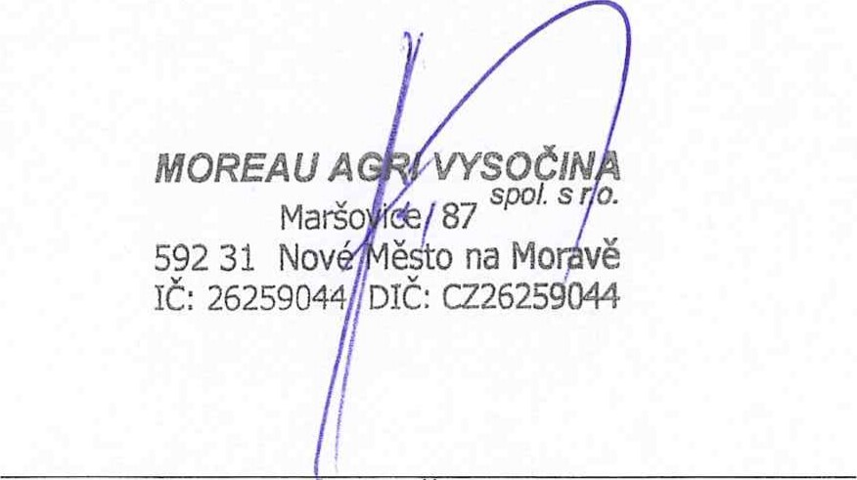
MOREAU AGRI VYSOCINAr spol . s r.o.

